濉溪中学2025年自主招生成绩发布公告
濉溪中学2025年自主招生成绩已经发布，考生可以通过查询系统查询自己的成绩。
查询步骤：
1.微信扫描识别二维码：
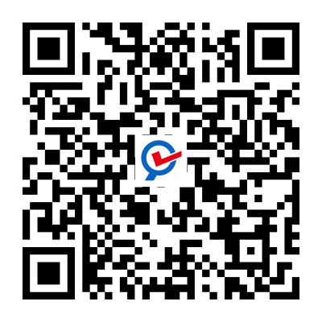
或点击以下链接，进入查询系统。
https://o8px7dvd.yichafen.com/qz/I0z4JwKbrt
2.输入自主招生考试座位号、考生姓名，即可查询成绩。
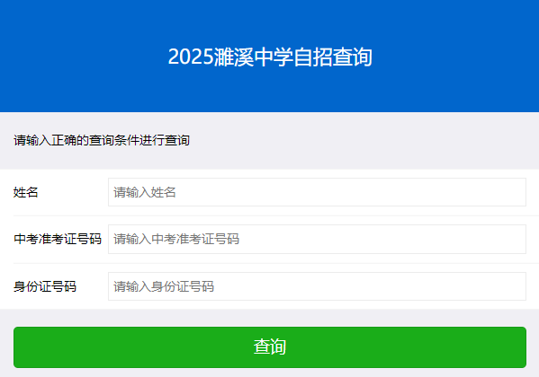

注意：
请查询结果通过的考生，于6月20日上午8：30至10：00，由家长带领到濉溪中学综合楼（正对南门四楼年级部，签署协议书。来时请携带学生本人身份证及中考准考证。截止时间为上午10:00，逾期视为自动放弃录取资格。

